<1번 문제>

Datetime 모듈을 이용해 요일을 구했으며, sys 모듈을 이용하여 command line arguments의 형태로 받아들여서 처리할 수 있도록 하였다. Datetime 모듈의 weekday() 함수는 요일 객체를 입력하면 숫자로 반환해주는데, 0이면 월요일, 1이면 화요일, … , 6이면 일요일이다.

만약 날짜 형태가 아닌 입력이 주어졌다면 “유효한 날짜를 입력해주세요.” 라는 에러 메세지를 출력하게 하였고, 입력이 적게 주어졌다면, “년, 월, 일 순으로 모두 입력해주세요.” 라는 에러 메세지를 출력하게 하였다. 에러가 없다면, 정상적으로 요일을 출력하도록 코드를 작성하였다.

<2번 문제>



운영 체제의 종류를 구하기 위해서는 os 모듈에서의 name메서드를 이용하면 된다. 현재 실습 컴퓨터의 운영체제는 posix이고, 이식 가능 운영체제 인터페이스의 약자이다.

<3번 문제>

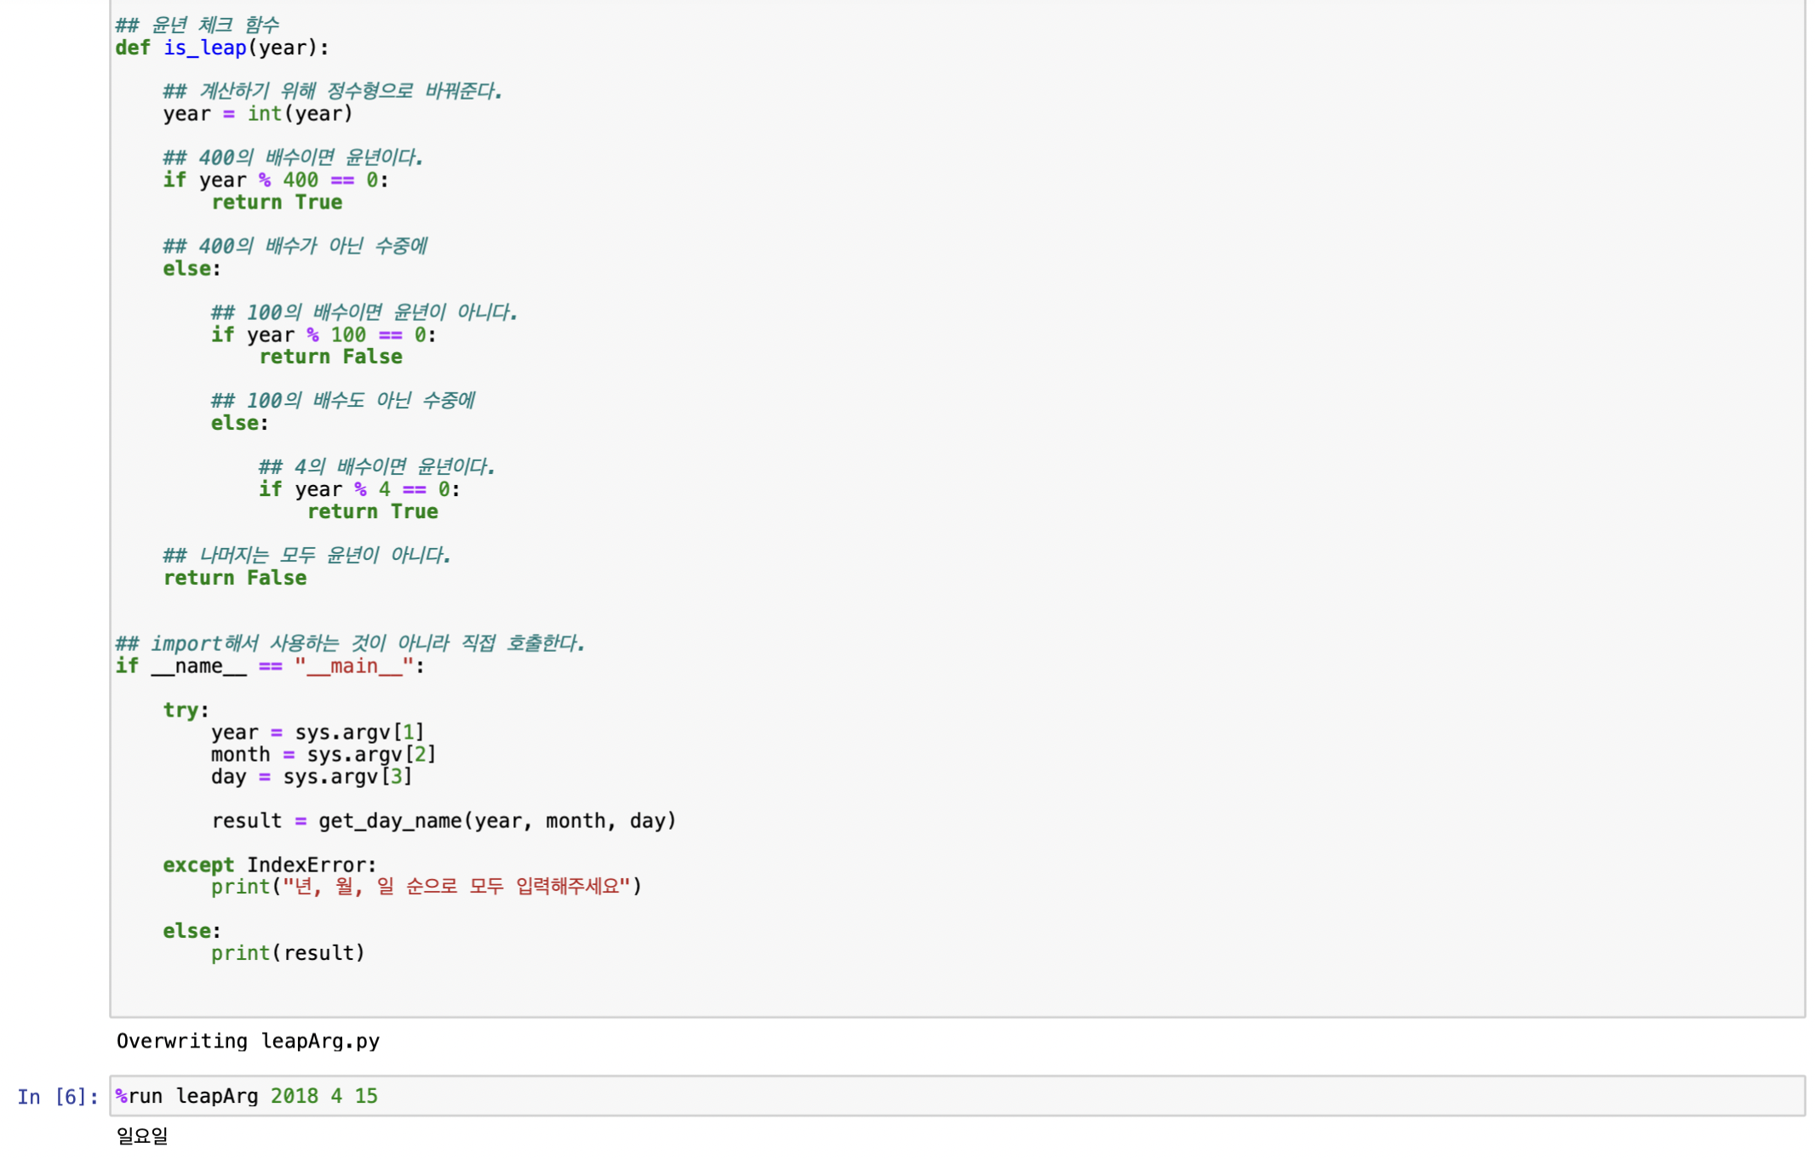

이전에 짰던 윤년과 요일찾기 코드를 수정하였다. Sys 모듈을 불러와서 command line arguments 형태로 입력을 받아들여 문제를 해결하였다. 또한, 1번 문제에서와 마찬가지로 만약 날짜 형태가 아닌 입력이 주어졌다면 “유효한 날짜를 입력해주세요.” 라는 에러 메세지를 출력하게 하였고, 입력이 적게 주어졌다면, “년, 월, 일 순으로 모두 입력해주세요.” 라는 에러 메세지를 출력하게 하였다. 에러가 없다면, 정상적으로 요일을 출력하도록 코드를 작성하였다.

<4번 문제>

Math 모듈을 활용하여 주어진 식의 값을 파이썬을 이용하여 구했다. 로그의 경우 밑이 e인지 10인지 혼동이 되어, 두값을 모두 구하였다.

<5번 문제>

Random 모듈을 이용하여 컴퓨터와 가위바위보를 하는 프로그램을 작성하였다. Word2num과 num2word 리스트를 만들어, 입력은 한글로 하되, 가위바위보의 결과를 처리하는데는 숫자를 이용할 수 있도록 하였다. 총 9개의 조건문을 사용해서 작성하는 것이 직관적이지만, 승패가 순환하는 상황이므로 모듈러 연산을 이용하면 조건문의 개수를 3개로 줄일 수 있다. 또한, 가위, 바위, 보 이외의 것이 입력되면 “잘못된 입력입니다.” 라는 에러메세지를 출력하도록 코드를 작성하였다.